Ngày soạn: ....../...../.....
Ngày dạy: ....../...../......

TIẾT...... THỰC HÀNH TIẾNG VIỆT
I. Mục tiêu
1. Kiến thức
- HS nhận biết được đặc điểm và hiểu được tác dụng của biện pháp tu từ đảo ngữ để vận dụng vào các hoạt động đọc, viết, nói và nghe
2. Năng lực
a. Năng lực chung
- Năng lực giải quyết vấn đề, năng lực tự quản bản thân, năng lực giao tiếp, năng lực hợp tác...
b. Năng lực riêng biệt
- Năng lực thu thập thông tin liên quan đến bài thực hành.
- Năng lực hợp tác khi trao đổi, thảo luận, hoàn thành các bài tập
- Năng lực tiếp thu tri thức tiếng việt để hoàn thành các bài tập, vận dụng thực tiễn.
3. Phẩm chất
- Thái độ học tập nghiêm túc.
II. Thiết bị dạy học và học liệu
1. Chuẩn bị của GV
- Giáo án
- Phiếu bài tập, trả lời câu hỏi
- Bảng phân công nhiệm vụ cho học sinh hoạt động trên lớp
- Bảng giao nhiệm vụ học tập cho học sinh ở nhà.
2. Chuẩn bị của HS: SGK, SBT Ngữ văn 8, soạn bài theo hệ thống câu hỏi hướng dẫn học bài, vở ghi, v.v…
III. Tiến trình dạy học
Hoạt động 1: Khởi động
a. Mục tiêu: Tạo hứng thú cho HS, thu hút HS sẵn sàng thực hiện nhiệm vụ học tập của mình. HS khắc sâu kiến thức nội dung bài học.
b. Nội dung: GV trình bày vấn đề.
c. Sản phẩm: Câu trả lời của HS.
d. Tổ chức thực hiện:
- GV tổ chức trò chơi: SẮP XẾP TỪ
Cho các từ sau, hãy sắp xếp thành những câu có nghĩa: Các từ: xe, chuyến, nập, tấp, đường, những, qua, trên.
+ Trên đường, những chuyến xe qua tấp nập.
+ Những chuyến xe qua tấp nập trên đường.
+ Tấp nập trên đường, những chuyến xe qua.
GV đưa 3 ví dụ và yêu cầu HS phân tích chỉ ra sự khác biệt giữa các thành phần ví dụ thứ 3 là đảo ngữ.
- GV dẫn dắt vào bài học mới: Chúng ta vừa trải qua một phần chơi nhỏ những rất thú vị, cô thấy các em rất sáng tạo và thông minh. Cô nghĩ, bài học hôm nay sẽ không khó đối với lớp mình, chúng ta cùng vào bài học ngày hôm nay nhé!

Hoạt động 2: Hình thành kiến thức
a. Mục tiêu: HS tìm hiểu kiến thức về đảo ngữ (đặc điểm, tác dụng và phân loại)
b. Nội dung: HS sử dụng SGK, chắt lọc kiến thức để tiến hành trả lời câu hỏi.
c. Sản phẩm học tập: HS tiếp thu kiến thức và câu trả lời của HS
d. Tổ chức thực hiện:
HOẠT ĐỘNG CỦA GV – HS | DỰ KIẾN SẢN PHẨM
Bước 1: chuyển giao nhiệm vụ  Thao tác 1: Tìm hiểu về đặc điểm, tác dụng của BPTT đảo ngữ  - GV đưa ví dụ minh họa và hướng dẫn học sinh tìm hiểu.  + Hãy chỉ ra các cụm từ có sử dụng biện pháp tu từ đảo ngữ trong hai câu thơ trên và nêu tác dụng của biện pháp tu từ đảo ngữ trong mỗi câu thơ.  + Qua việc phân tích ví dụ, em hãy cho biết thế nào là đảo ngữ, đảo ngữ có tác dụng gì?  Thao tác 2: Phân loại đảo ngữ  - GV đặt câu hỏi gợi dẫn:  + Dựa vào SHS, em hãy cho biết đảo ngữ được phân thành mấy loại, lấy ví dụ cụ thể.  Bước 2: HS trao đổi thảo luận, thực hiện nhiệm vụ  - HS thực hiện nhiệm vụ  Bước 3: Báo cáo kết quả hoạt động và thảo luận  - GV gọi HS khác nhận xét, bổ sung câu trả lời của bạn.  Bước 4: Đánh giá kết quả thực hiện nhiệm vụ  - GV nhận xét, bổ sung, chốt lại kiến thức | I. Hình thành kiến thức  1. Đặc điểm, tác dụng của biện pháp tu từ đảo ngữ.  Ví dụ:  “Tìm nơi thăm thẳm rừng sâu  Bập bùng hoa chuối, trắng màu hoa ban”  - Đảo tính từ thăm thẳm lên trước cụm từ rừng sâu  Nhấn mạnh không gian hoang vắng, nguyên sơ của rừng già  - Vị ngữ: bập bùng, trắng được đảo lên trước chủ ngữ: hoa chuối, hoa ban  Làm nổi bật màu đỏ của những bông hoa chuối rừng như ngọn lửa giữa ngàn xanh và không gian tràn ngập sắc trắng của hoa ban.  a. Khái niệm: Biện pháp tu từ đảo ngữ được tạo ra bằng cách thay đổi vị trí thông thường của các từ ngữ trong câu  b. Tác dụng:  + Nhấn mạnh các đặc điểm (màu sắc, đường nét…), hoạt động, trạng thái của sự vật, hiện tượng.  + Gợi rõ hơn hoặc bộc lộ cảm xúc của người viết (người nói)  2. Phân loại đảo ngữ  a. Đảo ngữ của các thành phần có trong câu  Ví dụ:  + Câu đúng: “Bóng những nhịp cầu sắt uốn cong, vắt qua dòng sông lạnh đã hiện ra”  + Câu đảo ngữ: “Đã hiện ra bóng những nhịp cầu sắt uốn cong, vắt qua dòng sông lạnh”  Đảo vị ngữ lên trước chủ ngữ  Nhằm gợi tả rõ bức tranh cảnh vật đồng thời nhấn mạnh sự xuất hiện của sự vật đang được miêu tả.  b. Đảo ngữ các thành tố cụm từ  Ví dụ:  + Cụm từ đúng: “Đồi nương biếc”  + Cụm từ đảo ngữ: “Biếc đồi nương”  Đảo ngữ các thành tố  Nhằm tăng sức gợi hình gợi cảm cho sự vật được nói tới.

Hoạt động 3: Luyện tập
a. Mục tiêu: HS vận dụng được những tri thức đã biết để giải các bài tập về đảo ngữ
b. Nội dung: Sử dụng sgk, kiến thức đã học để hoàn thành bài tập.
c. Sản phẩm học tập: Kết quả của HS.
d. Tổ chức thực hiện:
HOẠT ĐỘNG CỦA GV – HS | DỰ KIẾN SẢN PHẨM
Bước 1: chuyển giao nhiệm vụ  - GV yêu cầu HS hoàn thành bài tập 1,3  GV tổ chức Hoạt động nhóm (bài tập 2)  - Hình thức: theo bàn  - Hoàn thành phiếu học tập sau  - Thời gian: 3 phút  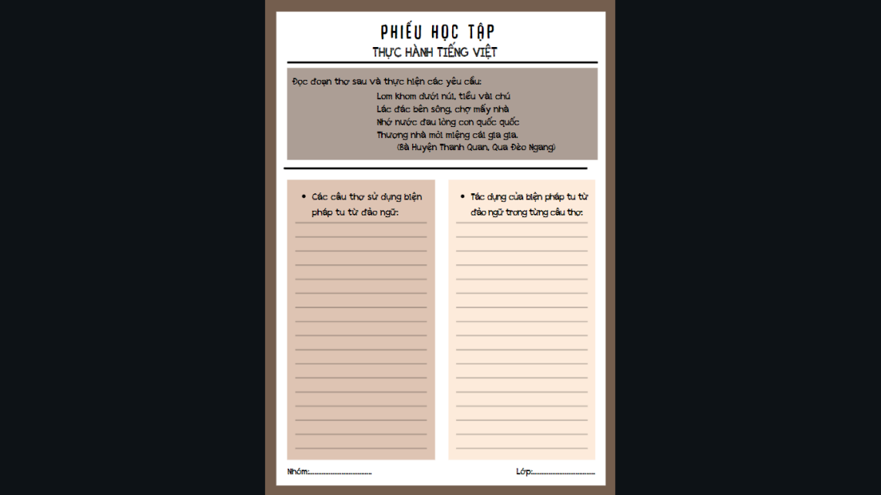  Bước 2: HS trao đổi thảo luận, thực hiện nhiệm vụ  - HS tiếp nhận nhiệm vụ  Bước 3: Báo cáo kết quả hoạt động và thảo luận  - HS hoàn thành bài tập  - GV gọi HS khác nhận xét, bổ sung câu trả lời của bạn.  Bước 4: Đánh giá kết quả thực hiện nhiệm vụ  - GV nhận xét, bổ sung, chốt lại kiến thức | Bài tập 1  a. Cả hai câu thơ đều sử dụng biện pháp tu từ đảo ngữ (lặn lội thân cò, eo sèo mặt nước).  Đảo thành tố trong cụm từ  b. Cả hai câu thơ đều sử dụng biện pháp tu từ đảo ngữ (xanh mát bóng cây, trắng cánh buồm bay).  Đảo thành tố trong cụm từ  c. Câu văn thứ hai sử dụng biện pháp tu từ đảo ngữ (sấp ngửa, chị chạy vào cổng; vội vàng chị vào trong nhà).  Đảo thành phần trong câu (Đảo VN lên trước CN)  Bài tập 2  a. Cả 4 câu thơ đều sử dụng BPTT đảo ngữ  b. – Câu 1.Từ lom khom lẽ ra đặt sau cụm từ tiều vài chú và từ tiều đặt sau vài chú, nhưng ở đây lại được tác giả đảo vị trí lên trước  Có tác dụng nhấn mạnh tư thế, hình dáng nhỏ bé của con người, từ đó làm nổi bật lên khung cảnh hùng vĩ, hiểm trở của Đèo Ngang.  - Câu 2: Từ lác đác phải đặt sau cụm từ chợ mấy nhà và từ chợ đặt sau cụm từ mấy nhà, nhưng ở đây lại được đảo vị trí lên trước  Nhấn mạnh số lượng ít ỏi và sự thưa thớt của những ngôi nhà; từ đó gợi không khí vắng vẻ, hoang sơ của núi rừng.  - Câu 3,4: Cụm từ nhớ nước, đau lòng, thương nhà, mỏi miệng được đảo vị trí  Có tác dụng thể hiện nỗi niềm hoài cổ - nhớ tiếc quá khứ vàng son đã trôi qua và tâm trạng hoài hương - nhớ gia đình, quê hương.  Bài tập 3  a. Các từ ngữ bỏ nhà, lơ xơ, mất ổ, dáo dác được đảo vị trí  Tác dụng nhấn mạnh tình cảnh bơ vơ, tan tác; tâm trạng hoang mang, sợ hãi của con người và vạn vật khi chiến tranh bất ngờ ập đến; thể hiện được nỗi buồn thương, đau đớn trước cảnh nước mất, nhà tan, nhân dân lầm than.  b. Từ leng keng được đảo vị trí gợi ấn tượng về những âm thanh rộn rã, tươi vui của tiếng nhạc ngựa và thể hiện niềm vui trước nhịp sống bình yên, thân thuộc của quê hương.  c. Các từ ồn ào, tấp nập được đảo vị trí có tác dụng nhấn mạnh không khí đông vui, nhịp sống sôi động nơi làng chài khi đón những con thuyền đầy ắp cá, bình yên trở về sau chuyến ra khơi.

Hoạt động 4: Vận dụng
a. Mục tiêu: Vận dụng kiến thức đã học để giải bài tập, củng cố kiến thức.
b. Nội dung: Sử dụng kiến thức đã học để hỏi và trả lời, trao đổi.
c. Sản phẩm học tập: Câu trả lời của HS.
d. Tổ chức thực hiện:
- GV yêu cầu HS hoàn thành nhiệm vụ:
1. Xây dựng một đoạn hội thoại với chủ đề tự chọn, trong đó có ít nhất một câu sử dụng biện pháp tu từ Đảo ngữ.
2. Sưu tầm những câu thơ, câu văn có sử dụng biện pháp tu từ Đảo ngữ và chỉ ra hiệu quả của nó.
- GV nhận xét, đánh giá, chuẩn kiến thức.
...............................................................................

